代表曾義維 出國考察報告

時間：108年12月7日至12月8日 計2天

地點：菲律賓馬尼拉

序言
馬尼拉為菲律賓第一大城也是首都，近年來在菲律賓總統杜特地大刀闊斧執行下交通建設大幅改進。
第一天：桃園－馬尼拉
實地勘查當地室內停車場，1至5樓為停車場，6樓以上為營業場所，使得他們停車方便，不會雜亂無章，當地看不到有違規停車情況。
第二天馬尼拉
實地考察周邊停車設施，看到都是有人看守收費，回台將建議銅鑼比照辦理，早日使銅鑼成為現代城市。
結語：
銅鑼鄉在這幾十年來道路建設皆無改變，期盼我們能夠一起為銅鑼鄉的停車方面，整體規劃改進，能使外地遊客皆能停車便利，讓銅鑼經濟突飛猛進。

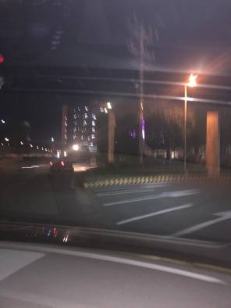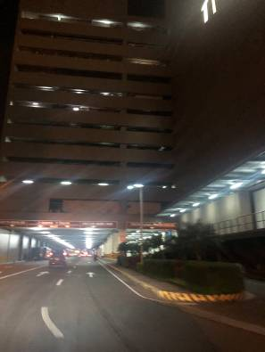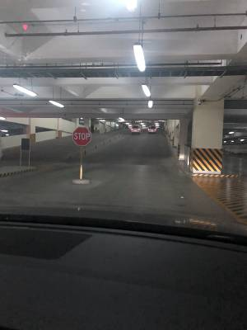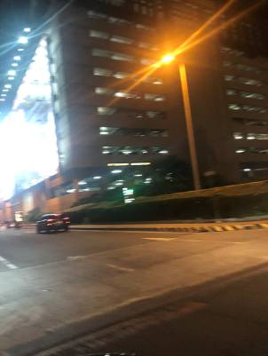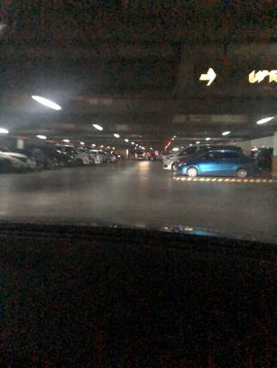

地方民意代表出國考察計畫表
地方立法機關名稱 |  | 苗栗縣銅鑼鄉民代表會
姓 名 |  | 曾義維 |  |  | 職稱 | 代表
考察依據 |  | 地方民意代表費用支給及村里長事務補助費補助條例
經費來源  及金額 |  | 民國108年度編列預算
考察事由/目的 |  | 考察：■交通建設□風土民情□農業環保□休閒觀光  □其它
考察期間 |  | 自108年 12 月 7 日起至108年12月8日止  計2天
考察地點/國家 |  | 菲律賓馬尼拉
考察行程 |  | 如行程表（附後）
備 註
填表日期 |  | 中華民國 108 年 12 月 6 日
考察人 |  |  | 秘書 |  |  | 主席
附註：
一、依據監察院調查報告，地方民意代表出國考察前須填報出國考察計畫。
二、本計畫表批示後留存各該地方立法機關。
三、代表出國考察返國後對考察地區各項交通、建設、經濟、環保、休閒觀光等具有利地方建設性之事項，應提出具體之出國考察報告供政府機關借鏡與學習。

地方民意代表出國考察行程表
日期 | 地點 | 行程紀要 | 備註
108.12.07 | 桃園→馬尼拉 | 考察交通 | 宿馬尼拉
108.12.08 | 馬尼拉 | 考察交通 | （機上過夜）
108.12.09 | 馬尼拉~台北 | 回程 | 9日凌晨班機回台

